Trabajo Práctico N4
Prospección Electromagnética (Tema 8)

1. Método de Turam

Mediante dos bobinas exploradoras idénticas separadas por una distancia fija se realizó la medición de la relación entre amplitudes (R) y la diferencia de fase (P) entre los campos electromagnéticos captados por las mismas.
Estos datos fueron relevados en los perfiles 14 y 16 y volcados en la planilla adjunta.

- Realizar el cálculo de las relaciones reducidas y las diferencias de fase para cada uno de los perfiles.

- Graficar ambas magnitudes en un mismo perfil y para cada estación.
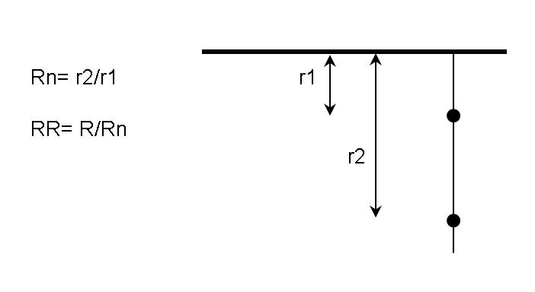
- Interpretar las curvas obtenidas.

2. Método de Slingram

En una zona de aproximadamente 1000x700 m se ha realizado un relevamiento electromagnético en busca de yacimientos masivos de sulfuros existentes en la región. El basamento está constituido por rocas volcánicas, tiene cubierta sedimentaria glacial cuyo espesor varía de 5 a 30 m.
Se ha trabajado con un equipo de transmisor y receptor móvil, se seleccionaron los siguientes parámetros:

Frecuencia 1760 Hz.
Separación entre bobinas 60 m.
Separación entre perfiles 100 m

Los valores leídos de la componente real e imaginaria en cada punto se dan en las siguientes planillas, expresadas en porcentajes de campo primario.

- Volcar los valores de las componentes real e imaginaria en mapas individuales.

- Si existen anomalías, marcar el contorno del o los cuerpos que se consideran causantes de la misma

- Trazar los perfiles Nº 4, 5 y 6 con la misma escala

- ¿Qué conclusiones se sacan de las observaciones de los mapas y perfiles respecto de las características del o los cuerpos anómalos respecto a sus buzamientos y a sus dimensiones relativas?

